오라클 10g
D:\__01_USB\USB\_00검정USB\__01_java기초\_2010년_java\25_DB\_2010년7월\대림책
제 1 장

1. 10G 다운 로드
2. 설치
3. 10G 시작과 종료
C:/>sqlplus scott/tiger
또는
C:/>sqlplus
C:/>scott/tiger
http://localhost:5560/isqlplus

4. 삭제

제 2 장 SQL 기본
1. Select * from tabs;
Dept / emp / SALARY 테이블를 사용할 수 있음

2. Select * from dept;
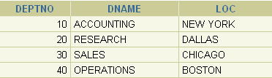
컬럼명

로우(row)

컬럼(Column)

3. 테이블 구조 보기
Desc table이름;
컬럼명, 테이터형, 길이와 null 허용 여부 등 정보를 알려준다

Desc emp;
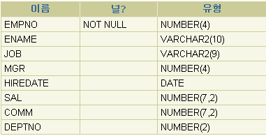
사원번호 => 숫자4자리
사원이름 = > 가변길이 문자데이터
직급 = > 가변길이 문자데이터
해당관리자 => 숫자4자리
입사일자 => 날짜 형식
급여 = > 전체자리7, 소수이하 2
커미션 =>
부서번호 => 숫자 2 자리

Desc dept;
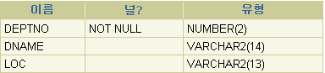
부서번호 = > 숫자 2 자리
부서명 = > 가변길이 문자데이터
지역 => 가변길이 문자데이터 13자리

오라클 자료형
NUMBER( precision, scale) => precision( 전체자리수) , scale(소수이하자리수)
DATE 데이터형 = > 기본형( YY/MM/DD ) / 영문판인 경우( DD/MON/YY)
VARCHAR2 데이형 => 가변길이 문자열 저장 ( C 언어의 포인터 )
CHAR 데이터형 => 고정길이 문자열 저장 ( C 언어의 배열 )

SELECT 문
SELECT 컬럼명 , 컬럼명 … FROM 테이블명;

SELECT * FROM emp;
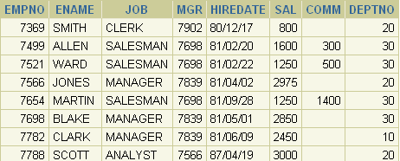

컬럼 이름이 컬럼에 대한 헤딩(heading) 으로 출력

특정 데이터만 보기
Select empno, ename FROM emp;
SELECT ename, sal, hiredate
FROM emp;

산술연산자 + - * /
SELECT ename, sal+comm FROM emp;
SELECT ename, sal-100 FROM emp;
SELECT ename, sal*12 FROM emp;
SELECT ename, sal/2 FROM emp;

NULL 데이터이다
0(zero)도 아니고
빈 공간도 아니다

SELECT ename, sal, sal*12, comm, sal*12+com
FROM emp;

별칭
SELECT ename, sal*12+comm AS Annsal
FROM emp;

SELECT ename, sal as 급여
FROM emp;

Concatenation 연산자의 정의와 사용
Concatenation 연산자는 SELECT 문 내부에 “||” 수직 바를 사용해서 표현하며,
기존의 컬럼에 문자열을 부가하기 위해서 사용함

SELECT ename, 'is a',job
FROM emp;
ENAME | 'ISA' | JOB
SMITH | is a | CLERK
ALLEN | is a | SALESMAN
WARD | is a | SALESMAN
SELECT ename ||' is a ' ||job
FROM emp;

ENAME||'ISA'||JOB
SMITH is a CLERK
ALLEN is a SALESMAN
WARD is a SALESMAN

중복되는 컬럼을 한 번씩만 보여주기 위한 DISTINCT 키워드
SELECT deptno
FROM emp;
DEPTNO
20
30
30
20
30
30
10
20
SELECT DISTINCT deptno
FROM emp;

DEPTNO
30
20
10
DISTINCT 를 사용하면 중복되는 컬럼 값 중에서 하나씩만 추출해 보여 준다

C:/>sqlplus scott/tiger
SQL> select ename,sal from emp
SQL> /
SQL> r
/ 는 명령을 바로 수행하고
R 은 명령을 수행하기 전에 명령 버퍼에 저장된 내용을 다시 한번 출력하고 수행한다

SQL> ed
Buffer 에 있는 내용을 메모장으로 편집하기 위한 명령어 ( ED)
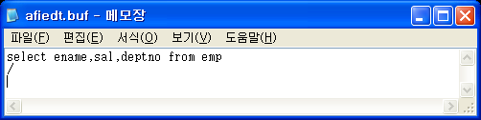
수정하고 /저장하고 /창닫기
SQL> /

DOS 프롬프트로 나가는 명령어 HOST
SQL> HOST ( DOS 프롬프트로 나가는 명령어 HOST )
C:\>dir *.buf
C:\>notepad afiedt.buf
C:\>EXIT ( 다시 SQL 로 돌아오기)
SQL>

SAVE 명령어 최근 수행한 쿼리문을 저장하기 위한 SAVE 명령어

SQL> select ename,sal
FROM emp
SQL> SAVE a001
file a001.sql(이)가 생성되었습니다

SQL> HOST
C:/>DIR a001.sql

Exit ( 다시 SQL 로 돌아 와서 )
SQL> @a001 ( a001.sql 문을 수행… @이를 붙이면 실행됨 )

ENAME SAL
---------- ----------
SMITH 800
ALLEN 1600
WARD 1250

SQL> SELECT * FROM emp;
SQL> SAVE temp.sql
file temp.sql(이)가 생성되었습니다

SQL> SELECT * FROM dept;
SQL> SAVE temp.sql
SP2-0540: "temp.sql" 파일은 이미 존재합니다.
"SAVE 파일명[.ext] REPLACE"을 사용합니다.
SQL> SAVE temp.sql REPLACE ( temp.sql 파일에 덮어쓰기 된다 )
file temp.sql(이)가 기록되었습니다

GET 문을 사용하여 쿼리문을 가져오기
SAVE 명령어로 저장한 SQL명령을 다시 사용하기 위해
SQL>GET a001
SQL>/ ( 불러온 쿼리문을 실행하기 위해 / 명령을 입력한다 )

54
SQL문의 실행 결과를 저장하기 위한 SPOOL 명령어
SQL> SPOOL b001
SQL> select * FROM emp;
SQL> select * FROM dept;
SQL> SPOOL OFF

SQL> HOST
C:\>dir b001.*
b001.LST
C:\>NOTEPAD b001.lst

C:\>EXIT ( 다시 SQL 로 되돌아 온다 )

시스템변수 설정하기 위한 SET 명령어 55
SET 시스템변수명 값

HEADING OFF/ON : 컬럼 제목 출력 여부
SQL> SET HEADING OFF;
SQL> select * FROM dept;

10 ACCOUNTING NEW YORK
20 RESEARCH DALLAS
30 SALES CHICAGO
40 OPERATIONS BOST

SQL> SET HEADING ON;
SQL> select * FROM dept;

DEPTNO DNAME LOC
---------- -------------- -------------
10 ACCOUNTING NEW YORK
20 RESEARCH DALLAS
30 SALES CHICAGO
40 OPERATIONS BOSTON

LINESIZE : 한 화면당 출력되는 라인 수
SQL> set LINESIZE 80
SQL> DESC emp;
이름 널? 유형
----------------------------------------- -------- ------------------
EMPNO NOT NULL NUMBER(4)
ENAME VARCHAR2(10)
JOB VARCHAR2(9)
MGR NUMBER(4)
HIREDATE DATE
SAL NUMBER(7,2)
COMM NUMBER(7,2)
DEPTNO NUMBER(2)

PAGESIZE : 한페이지에 출력되는 페이지 크기지정( 10으로 지정하면 7개출력된다)

SQL> set LINESIZE 120
SQL> SET PAGESIZE 10
SQL> SELECT * FROM emp;

컬럼제목을 설정하기 위한 COLUMN HEADING

SQL> COLUMN empno HEADING '사원번호'
SQL> SELECT empno FROM emp;

컬럼제목의 출력형식을 변경하기 위한 COUMN FORMAT

SQL> COLUMN dname FORMAT A20; ( 컬럼 크기를 20으로 지정)
SQL> SELECT * FROM dept;

숫자 데에터에 대해서도 출력형식을 지정할 수 있다

SQL> COLUMN sal FORMAT 0,000,000
SQL> SELECT empno,ename,sal FROM emp;

원상 복귀
SQL> COLUMN sal FORMAT 99999
SQL> SELECT empno,ename,sal FROM emp;

